Как осуществляется сверление бетона
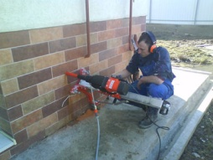
Алмазное сверление железобетона
В процессе строительства зданий, а также при их текущем и капитальном ремонте очень часто необходимо сверление бетона для прокладки каких-либо коммуникаций - это могут быть системы отопления, водопровода, канализации, вентиляции, энергоснабжения, связи, наблюдения, пожарной безопасности и так далее. Причем аналогичный метод используется не только для бетона - теми же инструментами делают отверстия в известняке, клинкере и кирпичной кладке - во всех минеральных стройматериалах, из которых делаются фундаменты, полы, стены и потолки. Ниже мы подробнее поговорим о необходимых для такого бурения инструментах, самом процессе, а также посмотрим в качестве дополнения видео в этой статье по нашей теме.

Кольцевое бурение
Примечание. Речь сейчас пойдёт именно о кольцевом или корончатом сверлении отверстий, где используются алмазные или победитовые корончатые фрезы. Мелкие проходы, вплоть до дюймового диаметра можно произвести победитовым сверлом с помощью перфоратора в ударном режиме.

Инструменты
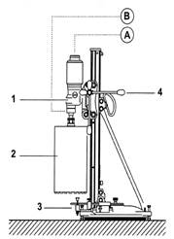
Чертёж реечной установки: А) электродвигатель; В) система подачи воды; 1) редуктор двигателя; 2) фреза алмазная корончатая; 3) станина; 4) рукоять привода каретки.
- В тех случаях, когда нужна точность и аккуратность, производится алмазное бурение отверстий в бетоне, где также есть возможность поточного отвода (сборки) воды и шлама (с применением специального оборудования). Штанги жёсткости позволяют придавать корончатой фрезе любое направление, следовательно, сверлить можно под необходимым в конкретном случае углом.
- Для сверления отверстий на большую глубину хвостовик корончатой фрезы удлиняется наращиванием штанг, поэтому толщина стены или фундамента не препятствует качественной проходке. В тех ситуациях, когда необходимо сделать отверстие большого диаметра, используются станины с двумя рейками (такие приспособления обычно выполнены из лёгких алюминиевых сплавов, позволяющих без труда осуществлять их транспортировку, монтаж и демонтаж своими руками).
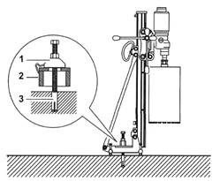
Метод крепления анкерной станины: 1) крепёжный усилитель; 2) башмак; 3) анкер
- Крепление станины может производиться двумя способами - присосками (вакуумная) и анкерами, как на верхнем рисунке, но есть также универсальные варианты, где сохраняется возможность фиксации любым из этих способов. Конечно, самым надёжным можно назвать анкерный метод, так как при таком крепеже зафиксированная станина в состоянии выдерживать максимальные нагрузки.
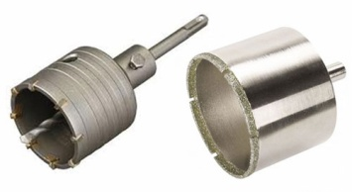
Слева - победитовая, справа - алмазная корончатая фреза для бетона
- Для прохождения отверстий в минеральных сооружениях инструкция позволяет использовать, как победитовые, так и алмазные корончатые фрезы (их цена выше), но инструмент, при помощи которого они задействуются, существенно отличается по принципу работы. Победитовую фрезу используют с помощью перфоратора, изредка - электродрели, но суть в том, что сверление с победитовыми сегментами происходит в сочетании с ударом и для этого на дрели и перфораторе есть специальный режим работы.
- А вот установка для сверления бетона с алмазными коронками рассчитана только на вращение - алмазное напыление на сегментах коронки попросту перетирает обрабатываемый материал в виде бетона, кирпича и камня. Это позволяет делать ровные отверстия, где кромка почти не разрушается - для монтажа коммуникаций это очень удобно.

Процесс работы
Вертикальное бурение. Фото
Примечание. В первую очередь подбирается инструмент для сверления бетона - необходимо, чтобы он подходил по мощности, в случае большой толщины плиты подбирается соответствующая коронка или с помощью штанги удлиняется хвостовик (не говоря уже о выборе подходящего диаметра фрезы). Для примера мы рассмотрим вертикальное бурение перекрытия из бетона.
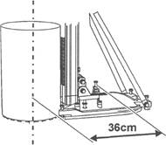
Разметка под отверстие для анкера
Перед установкой инструмента на исходную позицию, в зависимости от его марки и производителя нужно произвести разметку центра для отверстия под анкер для последующей установки станины. После центровочной разметки просверливаете отверстие на 16мм диаметром для анкера М12/16x50мм, задействуя для этой цели перфоратор с победитовым сверлом. После всего из сделанного отверстия нужно в обязательном порядке удалить пыль.
Теперь вставляете заподлицо с поверхностью в образованное посадочное место анкер клиновидного типа и расклиниваете его несколькими ударами молотка, достаточными для надёжного смещения сердечника. Когда вы убедитесь в том, что расклинивание осуществлено надёжно, вкручиваете туда штатный анкерный болт, который и послужит основным креплением для сверлильного агрегата.
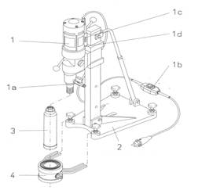
Реечная установка: 1) электродвигатель с редуктором; 1а) кран водопроводный; 1b) выключатель-автомат; 1с) пускатель; 1d) выключатель; 2) станина; 3) алмазная корончатая фреза; 4) приспособление для водосбора
Фиксация станины на анкерном болте производится затяжкой гайки, после чего, в соответствие с инструкцией, туда устанавливается электрический двигатель и на шпиндель редуктора накручивается алмазная корончатая фреза. К сверлильной установке (к системе охлаждения) подключается подача воды от стационарной системы водоснабжения. После всего переключателем устанавливается соответствующий режим работы и можно приступать к бурению.
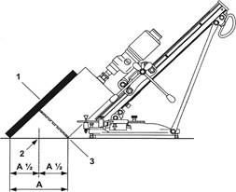
Центровка отверстия планкой под углом: 1) планка; 2) центр бурения; 3) наружный диаметр корончатой фрезы
Дополнительные возможности. Возможно также наклонное бурение, но в таком случае, из-за наклона шарнира связывающего станину с рейкой, корончатая фреза может не доставать до обрабатываемой плоскости. Поэтому, в таких ситуациях с самого начала накручивают штангу удлинителя.

Заключение
Как вы понимаете, качественная резка железобетона алмазными кругами и его сверление производится на специальном оборудовании, от которого и зависит скорость и качество (чёткость) проделываемых отверстий. Если такие отверстия необходимы в небольшом количестве, то лучше для этого заказывать специалистов с качественными устройствами для бурения.

